BI报表项目
需求分析说明书
<V0.1>
编 写： 华正云科有限公司
审 核：
批 准：

参与评审：

©北京锐安科技有限公司
北京海淀区中关村南大街乙56号方圆大厦9层 100044
电话：(010)58719666
传真：(010) 58719666-9588
服务电话：(010) 58719666

变更记录
版本号 | 变化状态 | 修改点说明 | 变更人 | 存放位置 | 审批人 | 审批日期
*变化状态：C――创建，A——增加，M——修改，D——删除
修改点说明：对变化状态进行简单解释，如增加了某项功能，修改了某个模块等信息。不允许出现“根据评审意见修改等字样”
注：当文档未评审通过前版本号标识规则为V0.X ,第一次评审通过后，版本号直接升级为V1.0，之后变更按照V1.X升级。
目 录
1. 文档介绍 5
1.1. 编写目的 5
1.2. 读者对象 5
1.3. 定义 5
1.4. 参考资料 5
1.5. 特别说明 6
2. 项目概述 6
2.1. 产品概述 6
2.2. 产品亮点分析 6
2.3. 产品功能 7
2.4. 标准和规范 7
2.5. 一般约束 8
2.6. 假设和依赖 8
3. 用户特点 9
3.1. 外部用户特点 9
3.2. 内部用户特点 9
4. 产品形态要求 9
5. 功能性需求 10
5.1. 功能需求 10
5.2. RF1：总裁驾驶舱界面用户需求 11
5.3. RF2：基础经营指标分析 17
5.3.1. RF2.1合同总额分析 17
5.3.2. RF2.2 业绩总额分析 18
5.3.3. RF2.3 回款分析 18
5.4. RF3：财务类报表 25
5.4.1. RF3.1：损益表 26
5.4.2. RF3.2：资产负债表 30
5.4.3. RF3.3：现金流量表 31
5.4.4. RF3.4：行业业绩统计 33
5.4.5. RF3.5：确认收入统计 38
5.5. RF5：工程售后管理 40
5.5.1. RF5.1：工程售后项目分析 40
5.5.2. RF5.2：售后400分析 41
5.6. RF6：产品研发管理 43
5.6.1. RF6.1：研发项目分析 43
5.7. RF7：人力资源管理 48
5.7.1. RF7.1：员工结构分析 49
5.7.2. RF7.2：员工流动分析 50
5.7.3. RF7.3：人才培养 50
5.7.4. RF7.4：员工感知 51
5.8. RF8：采购管理 51
5.8.1. RF8.1：采购管理分析 51
6. 性能需求 53
6.1. RC1 性能需求1 54
6.2. RC2 性能需求2 54
7. 用户界面需求 54
8. 系统接口需求 54
8.1. RI1 Ethernet接口需求 55
8.2. RI3 通信接口1 55
9. 产品质量需求 55
9.1. RO1 硬件环境需求 56
9.2. RO2 软件环境需求 56
9.3. 设计约束 56
10. 系统安装与运维 57
10.1. 系统安装 57
10.2. 系统运维 57
10.3. 售后服务体系 57
11. 附录 57
附录A：用户需求调查报告 58
A.1 需求标题1 58
附录B：文档评审记录 58

文档介绍

编写目的
本文档的主要目的是：
- 本文档是锐安bi项目需求分析说明书，其主要目的是系统地、明确地，规范地描述本产品（本项目）的功能需求，包括：功能范围，功能详细描述，优先级，输入输出，验收准则，异常处理等。
- 本文档同时从开发者角度阐述每个功能点技术可行性，实现程度，技术原理，处理流程的情况。
- 作为项目验收标准之一
- 为项目设计开发，产品维护提供参考依据

读者对象
本文档的主要读者是：产品经理，架构师，锐安bi项目的项目经理、系统设计人员、编码人员、测试人员等。

定义
【列出本文件中用到的专门术语的定义和缩写词的原词组。】
缩写、术语 | 解 释

参考资料
【列出要用到的参考资料，如：
a． 本项目的经核准的计划任务书或合同、上级机关的批文；
b． 属于本项目的其他已发表的文件；
c． 本文件中各处引用的文件、资料，包括所要用到的软件开发标准。
列出这些文件的标题、文件编号、发表日期和出版单位，说明能够得到这些文件资料的来源。格式如下：】
文献名称 | 作者 | 出版单位（或归属单位） | 版本或日期
Bi报表_用户需求说明书 | 庞超

特别说明
结合可能的应用场景，该模板中的“功能需求”、“售后服务体系”、“性能需求”及“用户界面需求”等环节，作者均可根据实际场景选择，以适应具体产品/项目；对应裁剪部分须得到评审成员或技术委员会确认。

项目概述

产品概述
目前公司已引入FineBI和FineReport工具并在此基础上开发了部分业务报表，通过连接家园、有机体2.0、SAP等不同数据源的数据，以可视化的形式将报表展示给用户，帮助用户进行多样数据管理，极大提升了数据整合的便利性和效率。
该项目使用finereport工具将系统的对公司经营指标分析,财务类报表,营销类报表,工程售后管理,产品研发管理,人力资源管理,采购管理做出详细分析,展现需求的分析结果,并给集团用户提供决策支持

产品亮点分析
FineReport 是帆软自主研发的企业级 Web 报表工具，经过多年的打磨，已经成长为中国报表软件领导品牌。
FineReport 以其零编码的理念，易学易用，功能强大，简单拖拽操作便可制作中国式复杂报表， 轻松实现报表的多样展示、交互分析、数据录入、权限管理、定时调度、打印输出、门户管理和移动应用等需求。
FineReport 的特点可以总结为“专业、简捷、灵活”。
1）FineReport+ 业务系统 一般业务系统自带的报表能力很弱，难以满足企业数据化分析和管理的需求，所以报表应用已经越来越成为 OA、ERP、CRM 等业务系统的一个重要组成部分。产品型软件公司在遇到有报表需求的 客户时，常会选择和帆软合作，比如用友、金蝶、泛微、致远、万户、蓝凌、神州数码、浪潮，而和 FineReport 集成的业务系统产 品有 OA、ERP、MIS、CRM、TMS、WMS、BPM、EHR、考勤等。
2）FineReport+BI 平台
不论是传统 BI 还是敏捷型 BI，这类探索式的工具在应对中国式复杂报表，以及数据填报补录等企业日常琐碎管理场景时，需 要 FineReport 的 互补、FineReport+BI 系统、 赢在开发效率， 赢在面向中层、面向固定式、面向复杂报表的定位。无论是传统 BI 如 SAP BO、Cognos、 Oracle BIEE 等， 还是新型自助式BI如 FineBI、Tableau、Qlikview、PowerBI 等， 都可以用 FineReport“+”起来。
3）FineReport+ 业务场景
信息化系统的本质是录入和展示，恰巧 FineReport 天然支持这两块功能，本身就是一个可视化的系统 DIY 工具。所以很多番薯直接应用 FineReport 开发了一些业务系统，如简易出入库系统、项目周报管理系统、酒店客房收入数据系统、考试分析系统、会员管理系统、刷卡考勤系统、报餐系统、微信小秘书等。
4）FineReport+ 开发者
“+” 后面连接的是插件开发者、第三方软件公司，通过需求的指引，利益的共享，开发更多功能插件，集成更多第三方成熟的技术。丰富产品功能，满足更多个性化需求，也能为第三方开发者带来持续性收益。

产品功能
FineBI是帆软软件有限公司推出的一款商业智能（Business Intelligence）产品，FineBI的本质是通过分析企业已有的信息化数据，帮助企业发现并解决存在的问题，预测模拟企业将来的发展，协助企业及时调整策略做出更好的决策，增强企业的可持续竞争性。
FineBI功能模块根据业务分析流程可以分为数据准备、数据加工、可视化分析、仪表板驾驶舱、分享仪表板这些模块。
数据准备（权限分配）：管理员了解如何连接到数据库并准备分配数据以供分析；
数据加工：业务人员了解如何进行数据的再处理加工；
可视化分析：了解业务员能够构建的可视化多维分析、图表、表格、过滤组件等；
仪表板驾驶舱：了解如何设计出色的整体仪表板来展现分析结果；
分享仪表板：了解如何将仪表板分享给其他人。

标准和规范
【本条列出产品设计、开发和应用中所必须遵守的各类标准与规范。
a) 列出本产品因国家、地区、行业、客户要求、合作伙伴，和企业自身规定而应当遵循的标准和规范文件，以及对应的版本和附属信息。本条涉及的所有标准规范应同时在章节1.4参考资料中列出，方便读者对应和检索。
b) 标准主要是针对某一类科学、技术、概念或经验的综合成果为基础制定的一种标准文件。规范主要对某一类（个）具体的物品或事件（包括过程或服务）而制定的标准文件。】
标准名称 | 编号 | 出版单位（或归属单位） | 版本或日期

一般约束
【本条对设计系统时限制开发者选择的其他一些项进行一般性描述。这些项将限定开发者在设计系统时的任选项。具体包括：
a． 管理方针；
b． 硬件的限制；
c． 与其他应用间的接口；
d． 并行操作；
e． 审查功能；
f． 控制功能；
g． 所需的高级语言；
h． 通信协议；
i． 应用的临界点；
j． 安全和保密方面的考虑】

假设和依赖
本项目将依赖于家园系统中各分模块的数据及指标的正确性，在项目的过程中，我们保证数据来源为经过确定的家园新老系统中的相关模块的相关表的数据，构成目前的页面，在此假设新老家园的相关数据不会发生结构及数据的变动，且相关数据正确无误。
本项目中的数据不是实时数据，从新老系统中同步过来的数据在特定的时间点进行同步数据，并对数据进行转换工作。

用户特点

外部用户特点
外部用户为本项目的目标用户,本项目将提供分析图表及报表为其展示其所对应的权限的相关指标维度的数据分析供其分析使用

内部用户特点
内部用户为相关分析页面的开发人员，需熟悉数据库操作，etl工具的使用，bi报表编辑制作及report报表编辑制作的相关能力，另由于环境搭建在linux服务器上，还需熟练使用linux的相关命令及操作，熟悉web容器的相关操作，具有分析和整理需求并完整实现的能力。

产品形态要求

编号 | 功能类别 | 功能点编号 | 功能点名称 | 简明描述 | 优先级
RF1 | 行业产品分析5个模块（李帆） | RF1.1 | 各地市承建厂商
RF1 | 行业产品分析5个模块（李帆） | RF1.2 | 今年项目状态
RF1 | 行业产品分析5个模块（李帆） | RF1.3 | 锐安介入情况
RF1 | 行业产品分析5个模块（李帆） | RF1.4 | 近期报工情况
RF1 | 行业产品分析5个模块（李帆） | RF1.5 | 重点客户动态
- 从源系统中获取新家园的相关数据
- 新家园的数据通过etl工具进行转换插入处理完成的数据到bi系统的dw层
- Bi报表的数据将通过bidw层的数据进行展示。

功能性需求
【从功能需求开始对需求进行编号，此编号会与需求名称一起被使用，以区分不同的需求及其类型；
定义如下：编号首字母为R（Requement）,后续编号分别为F Function, C Capability,UserInterface,I Interface,O Other.后不赘述】

功能需求
【将功能性需求先粗分再细分，下表中的 功能类别1,功能点1等应当被替换成有含义的名称。优先级分为高中低三等】

RF1：行业产品分析5个模块（李帆）

各地市承建厂商
目的:
通过地图展示各地市的承建厂商，体现锐安在行业内的整体对比情况。
右侧体现各承建厂商的地盘数量及占比情况

面向用户：
系统部总监

数据权限：
全公司数据权限
将依据用户按不同行业进行区分

数据来源：
通过excel导入新家园系统，通过新家园系统导入bi系统

报表权限：
查看

分析维度：
行业：分WA行业、KX行业、JZ行业、政企行业、运营商行业共五个行业
产品：可通过后台配置进行更新
省份，城市
承建公司：承建对应产品的在对应城市的公司

具体设计
主体页面：
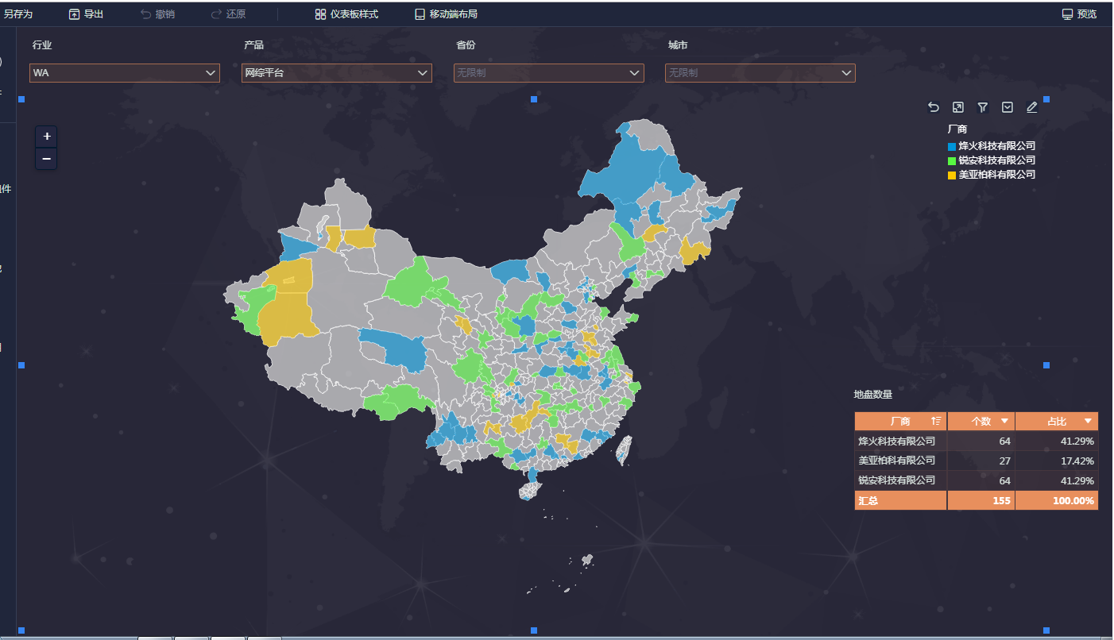
筛选条件：
行业：单选，必填
产品：单选，必填
省份：多选，未选展示全部数据
城市：多选，未选展示全部数据

页面元素1
地图模块页面：
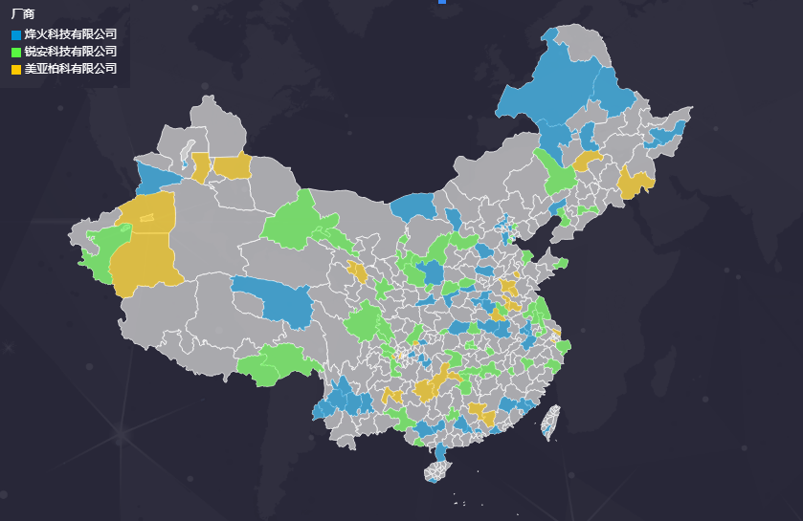
展示各地区对应的厂商，当筛选条件行业及产品变化时，响应其变化为对应条件的数据，筛选条件选择对应的省份及城市时，地图展示当前省份或城市的地图所对应的数据

选择省份时展示对应省份的情况：
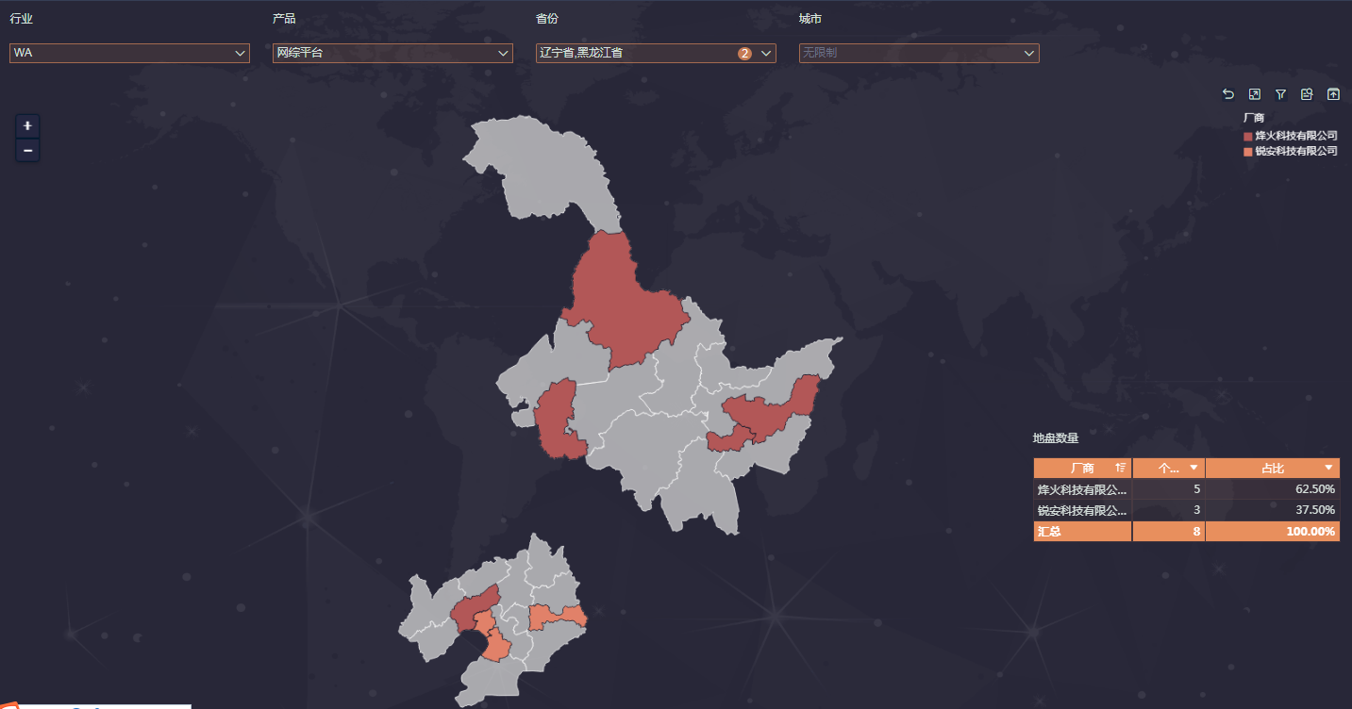
页面元素2
地盘数量列表：
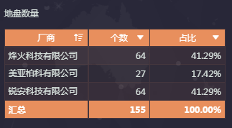
展示对应筛选条件所对应的厂商的地盘个数及占比的信息，该列表中有3列，为厂商；个数；占比。
点击对应的厂商，展示其明细

今年项目状态
目的：
展示锐安项目所对应的项目状态情况，一城市对应一项目，故按区域地图展示不同城市所对应的项目的项目状态

面向用户：
系统部总监

数据权限：
全公司数据权限
将依据用户按不同行业进行区分

数据来源：
新家园系统销售立项及商机拓展所对应的后台新家园的表。

报表权限：
查看

分析维度：
行业：分WA行业、KX行业、JZ行业、政企行业、运营商行业共五个行业
产品：可通过后台配置进行更新
省份，城市
项目：项目与城市为一对一的关系

分析指标取值方式
项目状态分4类，分别是：已建设，已批预算未建设，已申请预算未批复，无预算。每个状态对应一个颜色；
已建设：当销售项目结项（审批通过）
已批预算未建设：选择“预算已批复，转销售立项”、“预算已批复，放弃该项目”进行结项并批准后，该项目显示“已批预算未建设”状态
已申请预算未批复：从商机立项（审批通过）
无预算：
项目状态的判定从销售立项和商机拓展立项中来：
细化商机拓展项目、销售项目中的工作内容；
修改商机拓展项目结项时的选项，增加选项“预算已批复，转销售立项”、“预算已批复，放弃该项目”、“今年无预算”；
选择“今年无预算”进行结项并批准后，该项目显示“无预算”状态；
从商机立项批准开始到结项，该项目显示“已申请预算未批复”状态；
选择“预算已批复，转销售立项”、“预算已批复，放弃该项目”进行结项并批准后，该项目显示“已批预算未建设”状态；
当销售项目结项并批准后，该项目显示“已建设”状态；
后台增加录入界面，可以直接录入某地市某项目的四个状态，只有销售管理部有权限录入，录入时记录录入人、录入时间、录入内容（此项应对竞争对手地盘，且我方明确不介入的项目）。

具体设计
主体页面：
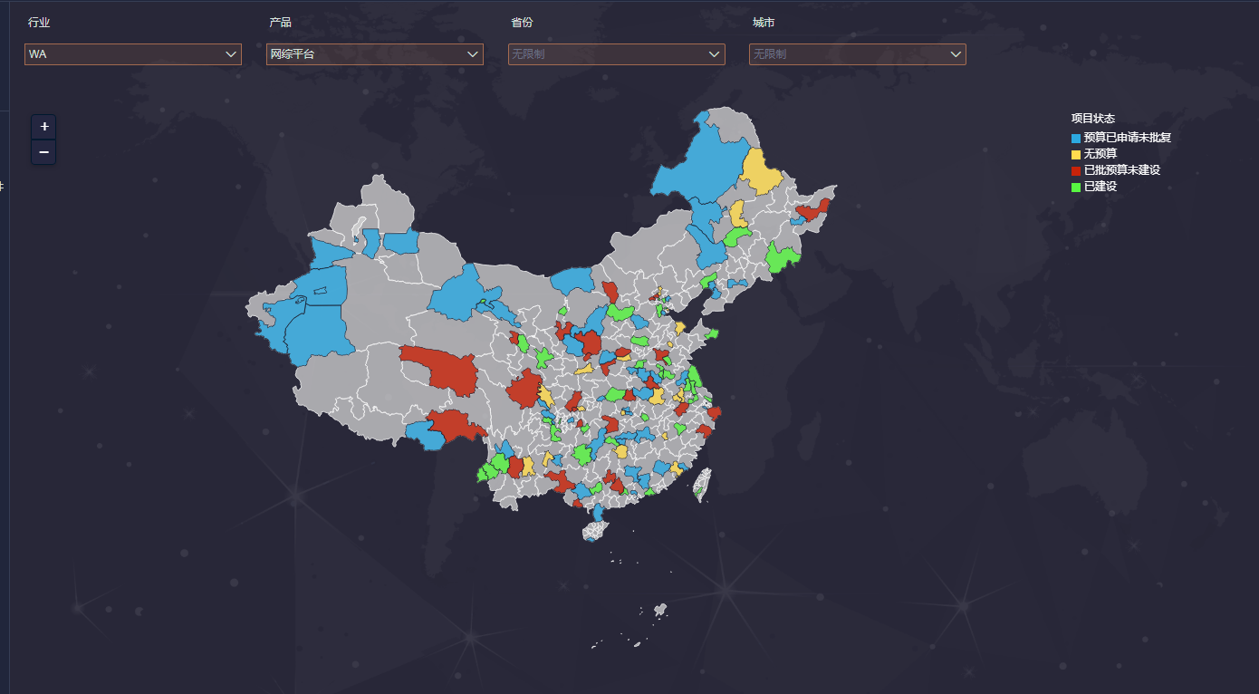
筛选条件：
行业：单选，必填
产品：单选，必填
省份：多选，未选展示全部数据
城市：多选，未选展示全部数据

页面元素1
地图模块页面：
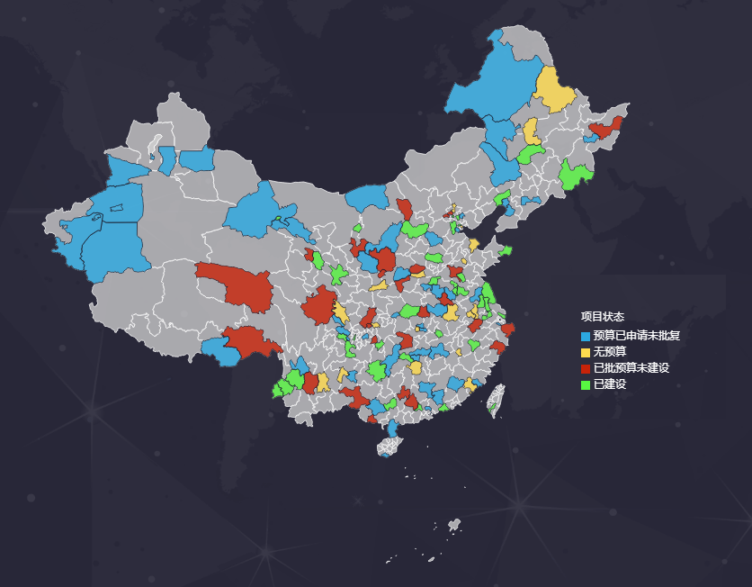
展示各地区对应的厂商，当筛选条件行业及产品变化时，响应其变化为对应条件的数据，筛选条件选择对应的省份及城市时，地图展示当前省份或城市的地图所对应的数据

页面元素2
显示项目名称，项目状态列表

锐安介入情况
目的：
展示锐安项目所对应的项目状态情况，一城市对应一项目，故按区域地图展示不同城市所对应的项目的 锐安介入情况

面向用户：
系统部总监

数据权限：
全公司数据权限
将依据用户按不同行业进行区分

数据来源：
新家园系统对应销售立项和商机拓展立项中获取

报表权限：
查看

分析维度：
行业：分WA行业、KX行业、JZ行业、政企行业、运营商行业共五个行业
产品：可通过后台配置进行更新
省份，城市
分析指标取值方式
介入状态分8类，分别是：申请预算，申请采购流程，准备招标文件，制作投标文件，投标，中标，未中标，未介入。每个状态对应一个颜色；
介入状态的判定从销售立项和商机拓展立项中来：
细化商机拓展项目、销售项目中的工作内容；
在该行业、产品、省份、地市上未立项（包括销售立项和商机拓展立项），则显示“未介入”状态；
从商机立项批准开始到结项，显示“申请预算”状态；
销售立项中相应的报工内容，对应“申请采购流程，准备招标文件，制作投标文件，投标”4个状态；
当进入“投标”状态后，系统自动生成一个任务，收集是否中标的信息，对应“中标、未中标”状态；
当报工选择投标时，生成任务、以及反馈状态。

具体设计
主体页面：

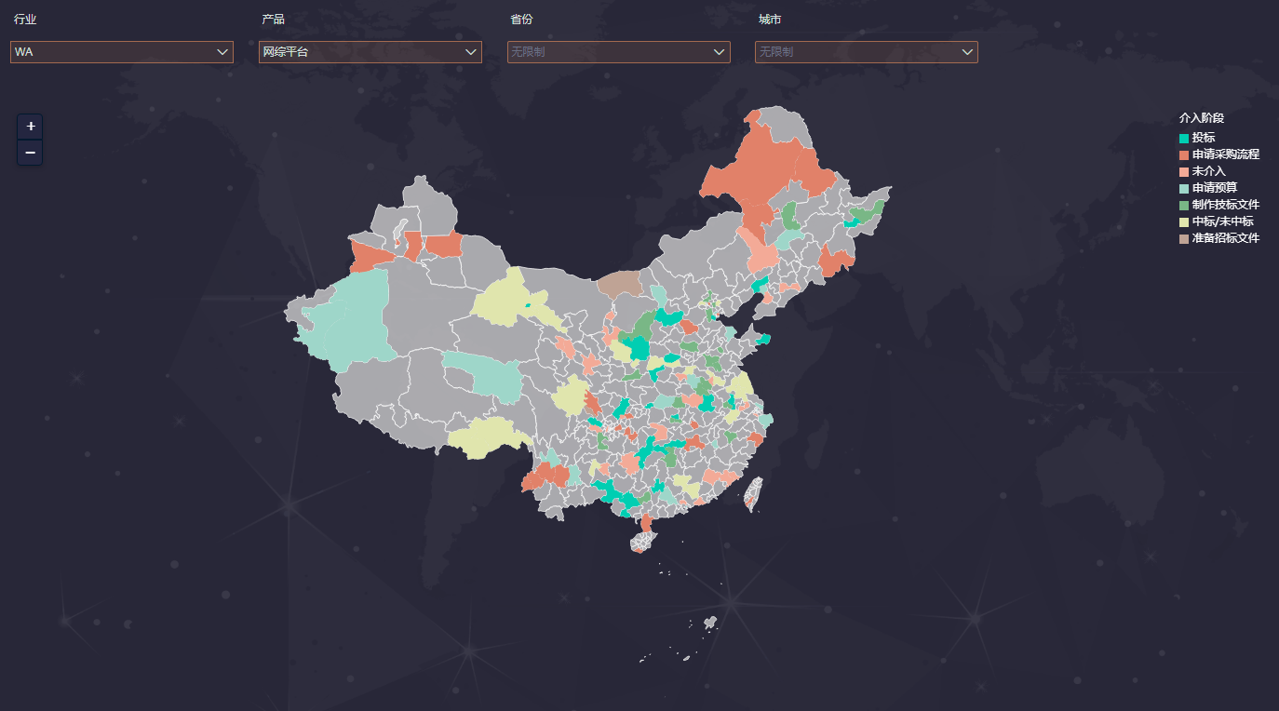

筛选条件：
行业：单选，必填
产品：单选，必填
省份：多选，未选展示全部数据
城市：多选，未选展示全部数据

右侧展示地市名和介入状态列表

近期报工情况
目的：
展示各城市的报工情况，分为已报工及未报工

面向用户：
系统部总监

数据权限：
全公司数据权限
将依据用户按不同行业进行区分

数据来源：
新家园系统销售立项及商机拓展所对应的后台新家园的表。

报表权限：
查看

分析维度：
行业：分WA行业、KX行业、JZ行业、政企行业、运营商行业共五个行业
产品：可通过后台配置进行更新
省份，城市

具体设计
主体页面：
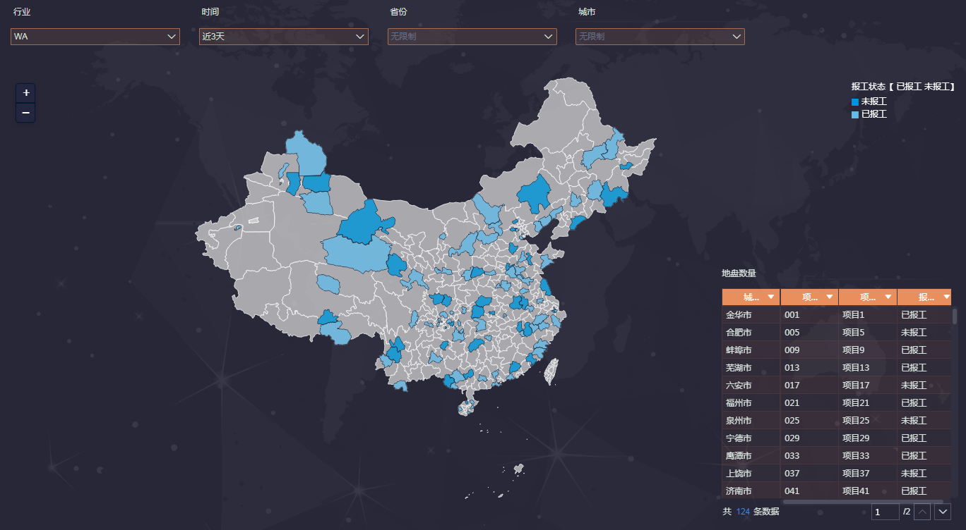
筛选条件：
行业：单选，必填
产品：单选，必填
省份：多选，未选展示全部数据
城市：多选，未选展示全部数据
页面元素1
地图模块页面：
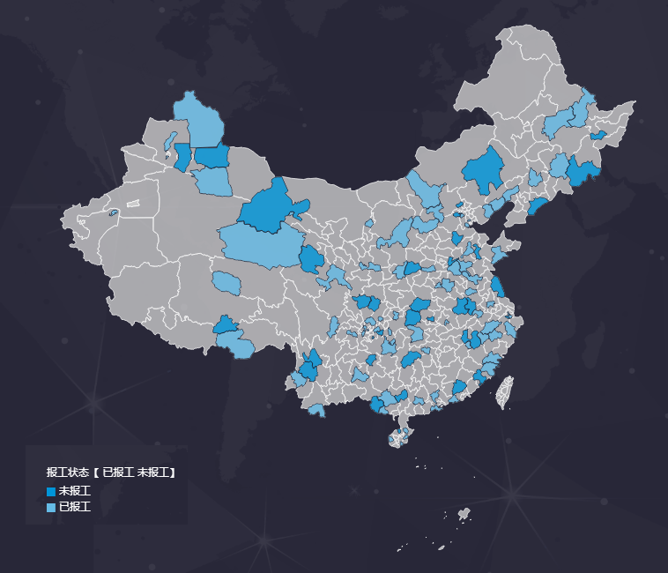
展示各地区对应的厂商，当筛选条件行业及产品变化时，响应其变化为对应条件的数据，展示各城市的报工情况。
页面元素2
报工情况列表：
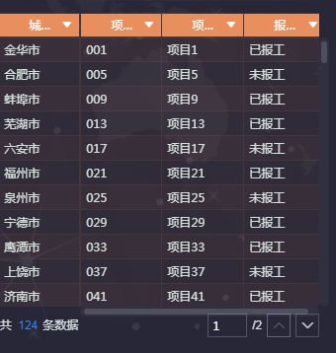
展示对应筛选条件的城市及报工状态。

重点客户动态
目的：
展示重点客户在所选时间段内的位置信息

面向用户：
系统部总监

数据权限：
全公司数据权限
将依据用户按不同行业进行区分

数据来源：
未知。

报表权限：
查看

分析维度：
行业：分WA行业、KX行业、JZ行业、政企行业、运营商行业共五个行业
重点客户
时间范围：可用于筛选规定时间范围内的数据
省份，城市

具体设计
主体页面：
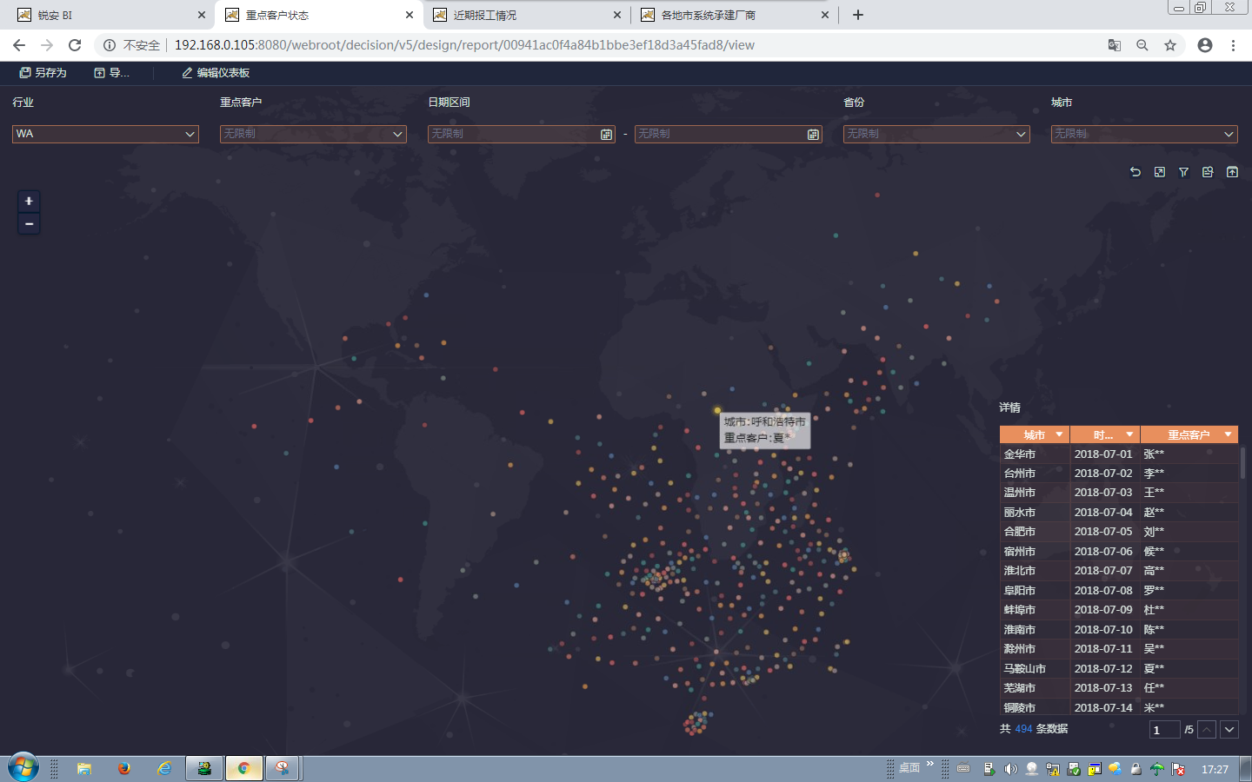
筛选条件：
行业：单选，必填
重点客户：多选，未选展示全部
时间范围：包含起始时间与截至时间的区间
省份：多选，未选展示全部数据
城市：多选，未选展示全部数据

页面元素1
地图模块页面：
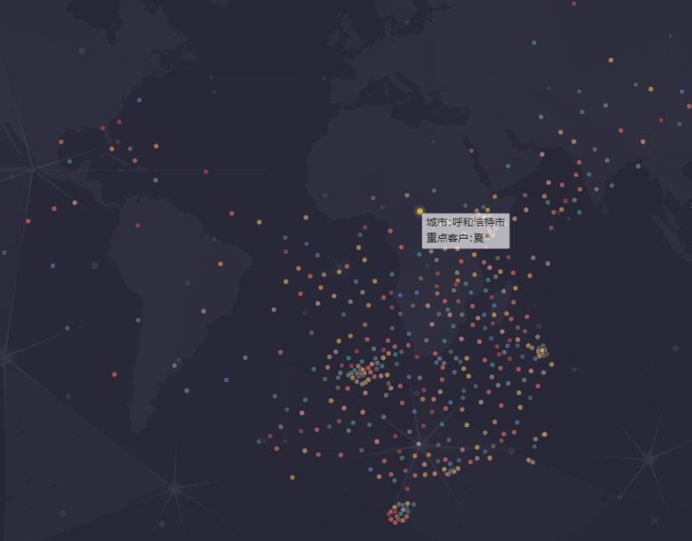
需要以点地图展示，目前获取不到GIS图层，无背景。

页面元素2
重点客户详情列表：
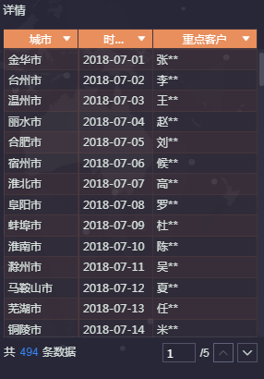
展示对应筛选条件重点客户所对应的城市

性能需求
编号 | 需求名称 | 简明描述 | 优先级
共计性能需求：N个
【从整体来说，本条应具体说明软件、或人与软件交互的静态或动态数值需求。
A． 静态数值需求可能包括：
1) 支持的终端数；
2) 支持并行操作的用户数；
3) 处理的文卷和记录数；
4) 表和文卷的大小。
B． 动态数值需求可能包括：欲处理的事务和任务的数量，以及在正常情况下和峰值工作条件下一定时间周期中处理的数据总量。
所有这些需求都必须用可以度量的术语来叙述。例如，95％的事务必须在小于1s 时间内处理完，不然，操作员将不等待处理的完成。】

RC1 性能需求1
提示：此处写产品性的的需求，必须将要求及其衡量标准清晰准确的描述出来。后续将会作为产品性能的要求依据。

RC2 性能需求2

用户界面需求
【对UED提出具体的界面设计要求，具体如：
明确界面风格要求（色调、布局、字体、交互方式等）
明确使用产品的用户角色，对不同角色是否提供个性化的功能布局
明确哪些是使用频率高的功能，并分析这些界面完成这些功能的操作复杂度（操作次数，界面切换次数）。】

系统接口需求
硬件接口 | 接口名称 | 简明要求 | 优先级
软件接口 | 接口名称 | 简明要求
 | …
共计接口需求：N个

RI1 Ethernet接口需求
提示：此处描述Ethernet接口的数量，类型，每个接口的用途，对接口的可设置项等。

RI3 通信接口1
提示：指定各种通信接口。例如，局部网络的协议等等。
此处描述系统能够支持的软件接口，即产品接受的输入数据类型，数据格式，期望对数据的处理方法和处理结果，以及对该种类型数据处理所对应的功能需求编号，和处理结果与用户界面或者输出数据类型的对应。

产品质量需求
编号 | 主要质量属性 | 简明要求 | 优先级
RO1 | 硬件环境需求 | 需符合GB 17625.1-2003/IEC61000-3-2:2001的国家标准  需符合GB 9254-1998的国家标准  专用产品需符合专用产品EMC标准（IEC 61000）
RO2 | 软件环境需求
RO3 | 设计约束
RO4 | 可维护性
RO5 | 可转移/转换性
RO6 | 可靠性
RO7 | 安全性 | 需符合GB 4943-2001的国家标准
RO8 | 可使用性
RO9 | 用户文档与帮助
RO10 | 效率
RO11 | 易用性
RO12 | 清晰性
… | …
共计其他质量需求N个

RO1 硬件环境需求
FineBI支持安装在主流操作系统上，但对操作系统的CPU、JDK版本、内存等均有要求，目前的系统要求如下：
Windows（仅支持64位）：
系统：windows7或更高版本
JDK：JDK1.8及以上（Oracle）
CPU：Intel Core i3-4代 或更快的处理器
内存：4G或以上
磁盘：至少2G可用空间
Mac（64位）：
系统：MacOS10或更高版本
JDK：JDK1.8及以上（Oracle）
CPU：Intel Core i3-4代 或更快的处理器
内存：4G或以上
磁盘：至少2G可用空间
Linux：
系统：Centos、RedHat等常见linux版本系统
JDK：JDK1.8及以上（32位：Oracle；64位：Oracle、IBM J9）
CPU：Intel Core i3-4代 或更快的处理器
内存：4G或以上
磁盘：至少2G可用空间
注：除上述列出的操作系统对应JDK外，也支持部分openjdk，例如亚马逊、adopt等。在安装前请务必确认好。比如linux-ARM系统就不支持安装。 在安装前需确认当前操作系统的CPU及对应JDK版本、厂商，JDK版本必须为1.8及以上，可去对应厂商处下载JDK版本安装部署，否则将无法正确安装。
业务系统运行硬件配置预估与要求，以极限情况推算，如下：
1）假设所有的数据都需要更新，即抽取数据保存到本地。
当最大单表数据量在亿级以下，可以直接使用web服务器的本地磁盘作为数据存储介质。推荐配置如下：
数据量 | CPU | 可用内存 | 可用磁盘空间 | 编辑用户并发 | 预览用户并发
0~500万 | 8核~16核，2.5GHz及以上 | 32G | 300G | 20 | 150
500万~1千万 | 16核~32核，2.5GHz及以上 | 32G | 1T | 30 | 300
1千万~1亿 | 16核~32核，2.5GHz及以上 | 64G | 2T | 40 | 300
此处可用磁盘空间为推荐空间，最低空间为该推荐空间的三分之一即可。编辑用户并发指的是同时使用FineBI编辑仪表板、创建表、自助数据集的用户个数；预览用户并发指的是同时使用FineBI查看数据/仪表板的用户个数。

2）假设所有数据都是实时数据， 性能与计算全部依赖于数据库，即使都是实时数据，存在缓存机制以及部分场景内存计算，因此web服务器配置可由结果集数据量来进行估算。（用户的数据库服务器的配置这里不做推荐）其中，结果集数据量表示的是查询数据返回的行*列数。
结果集数据量 | CPU | 可用内存 | 编辑用户并发 | 预览用户并发
0~500万 | 8核，2.5GHz及以上 | 12G | 20 | 150
500万~1千万 | 8核，2.5GHz及以上 | 32G | 30 | 200
500万~1千万 | 16核，2.5GHz及以上 | 32G | 40 | 300
1千万~5千万 | 16核，2.5GHz及以上 | 64G | 40 | 300
此处大量计算是数据库完成，BI内存消耗量主要和结果集大小、并发性能相关。编辑用户并发指的是同时使用FineBI编辑仪表板、创建表、自助数据集的用户个数；预览用户并发指的是同时使用FineBI查看数据/仪表板的用户个数。

3）对于既有实时数据，又有需抽取数据的混合情况下，以最高配置要求即可。以上服务器台数均以单台来计的，是否多台取决于并发量，若上述单台的并发量不满足要求，可选择扩充Web服务器的台数。

注：FineBI的Web服务器不应安装在同时运行资源密集型应用程序（例如数据库或应用程序服务器）的物理计算机或 VM 虚拟机上。上述CPU的推荐中，需要保证FineBI实际可以占用的资源达到80%。

RO2 软件环境需求
FineBI使用的软件环境如下：
操作系统：
Windows、Linux、Mac、Unix、Solaris 、Aix、IRIX等支持1.8版本JDK的操作系统，详细版本可查看系统要求；
数据库：
Apache Kylin、Derby、HP Vertica、IBM DB2、Informix、Sql Server、MySQL、Oracle、Pivotal Greenplum Database、Postgresql、ADS、Amazon Redshift、Apache Impala、Apache Phoenix、Gbase 8A、Gbase8S、Gbase 8T、Hadoop Hive、Kingbase、Presto、SAP HANA、SAP Sybase、Spark、Transwarp Inceptor、Hbase等主流的一些关系型数据库及非关系数据库MongoDB等；
应用服务器：
Tomcat、Jboss、Weblogic、Websphere等web应用服务器；
浏览器：
单核心：谷歌、火狐、支持IE9及其以上（包括Edge，IE8仅支持查看）、Safari、opera。从渲染引擎的匹配度上，建议使用：谷歌、火狐；
双核心：360浏览器、搜狗浏览器、QQ浏览器、UC浏览器、猎豹浏览器、百度浏览器，只支持其极速模式，不支持兼容模式。
注：IE10及以下的版本不支持模板全屏查看，若需全屏查看模板，建议使用IE10以上的版本或其他浏览器。

设计约束
【列出受其他标准、硬件限制等方面的影响。例如：阐述本产品应当遵循什么标准、规范或业务规则（Business Rules），违反标准、规范或业务规则的产品通常不太可能被接受】

系统安装与运维

系统安装
查看 支持文档》》工具支持》》FineBI安装V1.0.docx 文件夹下的相关文件

系统运维
【系统运行状态监控、预警和管理，包括系统升级的运维平台说明。
运维需要能够协助用户进行基本的系统管理和维护，可以解决常见的设备故障排查、网络节点异常以及系统升级等问题，或可为统一运维平台提供接口。】

售后服务体系
【培训和服务机制的规范、制度化保障】

附录
【对一个实际的需求规格说明书来说，若有必要应该编写附录。附录中可能包括：
a． 输入输出格式样本，成本分析研究的描述或用户调查结果；
b． 有助于理解需求说明的背景信息；
c． 软件所解决问题的描述；
d． 用户历史、背景、经历和操作特点；
e． 交叉访问表。按先后次序进行编排，使一些不完全的软件需求得以完善；
f． 特殊的装配指令用于编码和媒体，以满足安全、输出、初始装入或其他要求。
注：当包括附录时，需求说明必须明确地说明附录是不是需求要考虑的部分】

附录A：用户需求调查报告
【常见需求调查方式有：
- 与用户交谈，向用户提问题。
- 参观用户的工作流程，观察用户的操作。
- 向用户群体发调查问卷。
- 与同行、专家交谈，听取他们的意见。
- 分析已经存在的同类软件产品，提取需求。
- 从行业标准、规则中提取需求。
- 从Internet上搜查相关资料。】

A.1 需求标题1
需求标题1
调查方式
调查人
调查对象
时间、地点
需求信息记录

附录B：文档评审记录
问题发现时间 | 发现者 | 章节号/页数 | 问题严重程度 | 问题描述 | 解决方法 | 发现人核实
问题严重程度定义：
【1、严重：若问题没有被本次评审所发现，到了发布阶段再修复该问题，可能会导致项目严重延期、项目成本及工作量大幅增加，或功能严重缺失、性能严重不达标，问题必须被修复。
2、一般：若问题没有被本次评审所发现，到了发布阶段再修复该问题，可能会导致项目一般延期、项目成本及工作量小幅增加，或功能缺失、性能不达标，问题必须被修复。
3、轻微：修复该问题的工作量较小，可能不会导致项目延期，问题应该被修复。4、建议：优化型提议，不影响系统功能及非功能，在时间紧张的情况下可以不予修复。】

模板修订记录
版本号 | 变化状态 | 修改点说明 | 变更人 | 存放位置 | 审批人 | 审批日期
Ver.2.0 | M | （1）增加了亮点分析；  （2）增加了产品构成描述；  （3）增加了页面原型要求；  （4）增加了安装、运维要求；  （5）新拟了评分标准 | 孟小龙、张富奎 |  | 王牛福、火一莽 | 20130401
Ver.2.1 | M | 增加对产品或项目成果须遵循标准的说明要求 | 廉喆
*变化状态：C――创建，A——增加，M——修改，D——删除
修改点说明：对变化状态进行简单解释，如增加了某项功能，修改了某个模块等信息。

